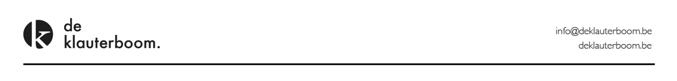
Silke Auwers
Tarieven logopedie vanaf 1 januari 2026
zonder verhoogde tegemoetkoming:
zonder discriminatieregel
zonder discriminatieregel
 | honorarium | terugbetaling | remgeld
Aanvangsbilan 30 minuten | € 48,00 | € 37,88 | € 10,12
Therapie op praktijk 30 minuten | € 39,50 | € 32,87 | € 6,63
Therapie op school 30 minuten | n.v.t. | n.v.t. | n.v.t.
Therapie op praktijk 60 minuten | € 79,00 | € 66,05 | € 12,95
Evaluatiezitting 60 minuten | € 79,00 | € 65,73 | € 13,27

Tarieven logopedie vanaf 1 januari 2026
met verhoogde tegemoetkoming:

 | honorarium | terugbetaling | remgeld
Aanvangsbilan 30 minuten | € 45,38 | € 42,38 | € 3,00
Therapie op praktijk 30 minuten | € 38,37 | € 36,37 | € 2,00
Therapie op school 30 minuten | n.v.t. | n.v.t. | n.v.t.
Therapie op praktijk 60 minuten | € 77,05 | € 72,55 | € 4,50
Evaluatiezitting 60 minuten | € 76,73 | € 72,23 | € 4,50

